Индивидуальная работа с читателем по сопровождению учебного процесса.
Выбранная мною тема творческой работы актуальна и важна для нашей школы, так как мы работаем над созданием адаптивной педагогической системы, благоприятных и комфортных условий для всестороннего развития каждого обучающегося.
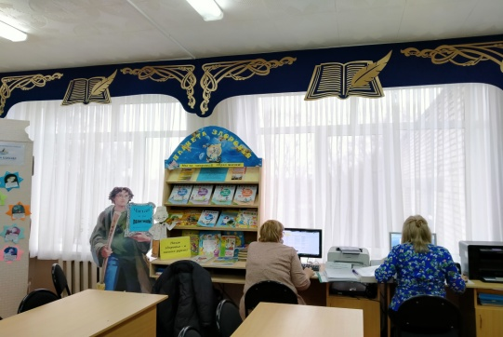
Главной целью является развитие творческой личности, становление человека, который учится всю жизнь и для которого этот процесс становится интересным, поскольку он умеет учиться. Информационно-библиотечные центры становятся важным ресурсом образования, а педагог-библиотекарь - ключевой фигурой в обучении и консультировании учащихся при работе с новыми информационными технологиями.
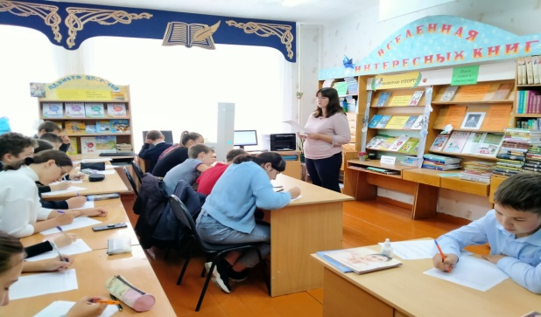
За время моей работы с детьми сложилась методика приобщения детей к чтению. Одновременно проводятся наблюдения за возрастными особенностями восприятия научно – художественных книг, начиная с детей – первоклассников. И здесь постоянным помощником становится игра-соревнование. Это может быть воображаемое путешествие, раскрытие какой-нибудь тайны, соревнование за почётное звание знатока викторины. Эти игры я провожу на уроках внеклассного чтения с чтением и обсуждением прочитанных книг.
Игра-соревнование - дело творческое. Инициаторы её - библиотекарь и учитель, но жюри выбирается из самих школьников. Они оценивают ответы в баллах или очках.
Игра-соревнование – незаменимый приём в моей работе, поскольку она активизирует коллективное мышление. А оно помогает каждому почувствовать свою одарённость, помогает думать, делать собственные открытия. Игра заставляет творчески относиться к научно-художественным книгам, ища ответы на проблемные игровые вопросы, сравнивая (по заданию библиотекаря) разные книги одного автора, сопоставляя произведения различных писателей по одной теме, знакомясь со справочниками.
Дети приходят в школу заинтересованными слушателями сказок, стихов, занимательных рассказов, любят сами читать стихи. Задача состоит в том, чтобы сохранить у детей это очарование поэзией, развить у них потребность в постоянном общении с книгой.
Различия в читательском развитии младших школьников столь велики, что изучение личностных особенностей ребёнка, индивидуальная работа с конкретным читателем крайне необходимы. Учителя начальных классов нашей школы помогают ученикам приобщаться к искусству чтения и на уроках обучения грамоте, и на уроках чтения, и на уроках внеклассного чтения, причём в каждом случае процесс протекает своеобразно. Мне бы хотелось остановиться на уроках внеклассного чтения, потому что я сама часто провожу их. На них дети с первых дней обучения встречаются с детскими книгами, доступными и разными, и прежде всего, учатся слушать эти книги, ориентироваться в них, радоваться встрече с каждой новой книгой. Эти занятия у нас проходят систематически и поэтому дети привыкают воображать и представлять героев, ситуации, обстановку.
У них развивается стремление оценивать свои переживания в связи с прочитанным, выражать своё отношение к поступкам героев. Иначе говоря, дети смогут ответить на вопросы: Что из прочитанного запомнилось? Было ли при чтении грустно, весело, радостно? В связи с чем они испытывали то или иное чувство?
Проконтролировать качество восприятия художественного произведения у читателей мне помогает не только беседа после чтения. Очень показательны рисунки, которые дети выполняют по прочитанной книге. Рисуют они с охотой, хотя некоторые и неумело, и особенно интересно объясняют то, что пытались нарисовать.
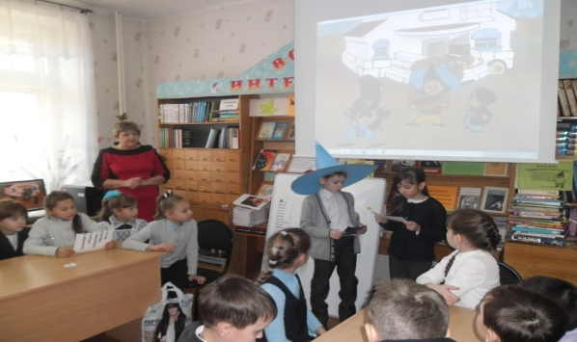
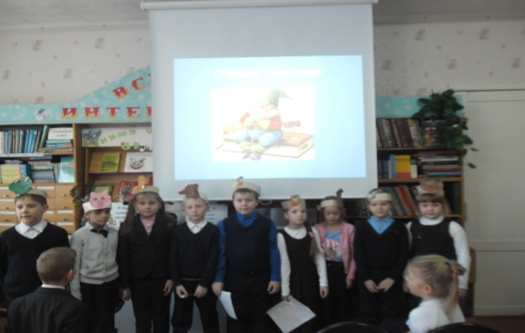
Хорошим показателем качества восприятия является инсценирование. На уроках внеклассного чтения и на мероприятиях, проводимых ИБЦ, инсценирование прочитанного занимает немного времени. Сказка, отрывок из рассказа, стихотворение разыгрываются детьми сразу же без предварительной подготовки. Выражение детских лиц, жесты, интонация при инсценировании говорят сами за себя и освобождают меня от необходимости прибегать к вопросно-ответной форме контроля над
качеством восприятия.
Убедительным подтверждением эффективности обучения является качественно новое отношение маленьких читателей через полтора-два месяца к миру книг вообще. Ещё не научившись, как следует читать, дети самостоятельно обращаются к книгам: перебирают их, выделяют среди них книги знакомые, ориентируясь по картинкам, классифицируют по темам, жанрам… правда, пока ещё они действуют только по аналогии с тем, к чему они привыкли. Ведь на уроках внеклассного чтения, почитав детям то или иное художественное произведение, учитель или библиотекарь всякий раз непременно рассматривает с ними ту детскую книгу, в которой это произведение напечатано, да ещё и рекомендует ученикам: «Поищите, нет ли у вас такой же книги дома или в библиотеке…» Поэтому после каждого такого занятия дети приносят в класс книги, подобные прочитанным:
« такие же, о том же, того же автора». Коллективные переживания в связи с чтением вслух, различные игры по материалам прочитанного, классная библиотечка, которая возникает на глазах у детей, их усилиями, - всё это радует ребят, помогает им полюбить книгу.
Когда ребёнок приходит в школу, он интересуется книгой, даже если не владеет беглым чтением. Он всё равно возьмёт одну из детских книг и попробует её читать, и тогда случится вот что. Наиболее сильные, подготовленные первоклассники да ещё при участии родителей, преодолеют возникшую трудность самостоятельно. Они будут читать и с каждым днём всё больше радоваться, а менее подготовленные испугаются трудностей, закроют книгу, не прочитав её. Если же такая ситуация повторится несколько раз, если ещё к тому же и взрослые не помогут ребёнку справиться с бедой, а упрекнут его в нежелании читать, тогда уж ребёнок будет окончательно убеждён, что он неспособный: что слушать он может, а вот читать книгу – это занятие не для него. Вот почему перед учителем и мной встают новые задачи – помочь каждому первокласснику накопить личный читательский опыт. Убедить детей не словом, а в процессе работы, что нет среди них ни одного неспособного к чтению книг; развить в детях способность к самостоятельному чтению, и прежде всего на уроках внеклассного чтения, при посещении библиотеки. Я и учителя начальных классов стараемся организовать работу так, чтобы каждый читатель осознал, что читать он может, и непременно связал труд, который он затрачивает, с чувством внутреннего удовлетворения от похвалы за старание, от уверенности в себе. Только при этом условии уроки и мероприятия по-прежнему будут приносить радость каждому ученику, а желание читать книги самостоятельно у детей возрастёт и окрепнет. Некоторые читатели, когда приходят сдать книгу, начинают с увлечением рассказывать о ней и этим очень помогают мне, так как у других сразу же появляется желание прочесть эту книгу. Я стараюсь учить каждого школьника знакомиться с новой книгой. Обученный читатель найдёт и прочитает имя автора и заглавие книги, рассмотрит обложку, полистает книгу, вглядится в рисунки и по всем этим внешним признакам сделает предположение о возможном содержании книги.
Такая своеобразная личная «беседа с книгой» заменит читателю традиционную «вступительную беседу» перед чтением, которую обычно провожу я, и обеспечит более лёгкое и глубокое проникновение в содержание произведения. Книгу читают, книгу смотрят – смысл этого, к сожалению, ясен далеко не всем и не всегда. Вспоминается такой разговор.
Ребята –второклассники читают рассказ «про кашу» из книги «Денискины рассказы». Спрашиваю: «Кто написал этот рассказ?» Уверенно отвечают: Дениска. Ведь рассказы Денискины!» Здесь виден пробел: владеют техникой чтения, в известной мере умеют понять прочитанное, но не связывают того, что читают, с определённым автором, и от этого само понимание, восприятие книги очень проигрывает.
Вся моя работа выстраивается с учётом возраста моих читателей. Формировать навыки внимательного, вдумчивого чтения помогают мне и учителя – предметники. Они дают такие задания ученикам, что они вынуждены обращаться к словарям и справочникам. На любых мероприятиях, проводимых информационно-библиотечным центром, я стараюсь не забывать о книге. Знакомлю детей с интересными книгами по данной теме. Сколько раз приходилось наблюдать восторженные глаза ребятишек, когда они чуть ли не бегом врывались наперегонки в ИБЦ и хвалились своими поделками, говоря: «А это я видела в книжке, которую Вы мне дали…», «А я сделала с помощью вот этой книжки!» Вот, на мой взгляд, главная цель таких, пусть небольших встреч!
Формирование комфортной среды – одна из важных задач, стоящих перед ИБЦ. Учитывая, что до 80% информации человек воспринимает с помощью зрения, а восприятие детей носит наглядно-образный характер, в ИБЦ предусмотрены разнообразные выставки. Фонд ИБЦ для начальных классов выделен, как сказочный домик, на крыше которого живёт Карлсон, и в гости к читателям прилетел на воздушном шаре Незнайка. В этом доме очень много квартир, где живут книги по разным темам.
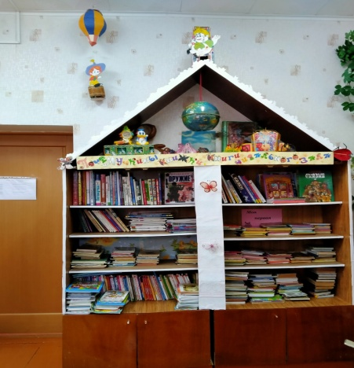
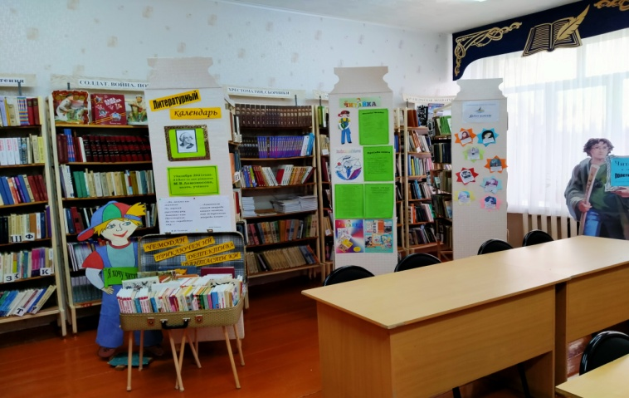 «Как необычно и уютно!», Как красиво!»- такие возгласы слышим от тех людей, которые впервые заглядывают в ИБЦ школы.
И я считаю, что с внедрением в учебный процесс современных носителей информации и использование медиасредств, интерес к книге и чтению не пропадёт, и в библиотеку, владеющую современной литературой, по-прежнему будут стремиться читатели. За самой нужной информацией, самой интересной книжкой и за квалифицированной помощью.

